

***МИНИСТЕРСТВО ЭКОЛОГИИ,***

***ГЕОЛОГИИ И ПРИРОДНЫХ РЕСУРСОВ РК***

***РГП «КАЗГИДРОМЕТ»***

***Департамент агрометеорологического***

***мониторинга и прогнозирования***

***Управление агрометеорологического прогнозирования***

***П Р О Г Н О З***

***(окончательный)***

***запасов влаги в почве к началу посевных работ весной 2022 г.***

***по территории Казахстана.***

**Обзор метеорологических условий**

**за период со 2-й декады октября 2021 г. по 2 декаду апреля 2022 г.**

Данные о влагозапасах в период весенних полевых работ играют важную роль в сельскохозяйственном производстве, при определении структуры посевных площадей, определении оптимальных норм высева сельскохозяйственных культур, выборе глубины заделки семян и внесении удобрений, что в конечном счете влияет на качество и выход валовой продукции и сказывается на себестоимости произведенного урожая.

Температура воздуха в первой декаде октября 2021 года по всей территории республики была ниже нормы на -2,7…-6,4°С (табл. 1). Во второй декаде октября температурный фон около нормы отмечался на севере, в центре, на востоке и юге страны, ниже нормы на юго-востоке Казахстана составляя -1,1°С и выше нормы аномалия температуры воздуха была на остальной территории от +1,7 до +3,1°С. В третьей декаде октября в центре, на юго-востоке и юге страны температура воздуха была в пределах нормы, в Туркестанской области ниже нормы на 1,3°С и на остальной территории была выше нормы на 1,1…2,5°С. В первой декаде ноября было холоднее обычного в центре, на востоке, юго-востоке и юге Казахстана на 3,4…6,8°С, в Акмолинской и Павлодарской области температура была в пределах нормы и на остальной территории страны выше нормы на 1,1-1,9°С. Аномалия температуры воздуха во второй декаде ноября почти по всей территории республики была ниже нормы на 1,3…3,4°С, в Западно-Казахстанской, Павлодарской, Мангистауской области и на востоке страны отмечалась в пределах нормы. В третьей декаде ноября было теплее обычного по всей территории Казахстана на 1,3…4,4°С, за исключением Актюбинской области и севера страны, где температура была в пределах среднемноголетних значений. В первой декаде декабря аномалия температуры превысила норму на 2,3-7,5°С по всей территории республики. Во второй декаде декабря аномалия была отрицательной и составила от -1,7 до -5,8°С по всей стране, за исключением Северо-Казахстанской и Павлодарской области, где температура была около нормы. С третьей декады декабря по вторую декаду января включительно аномалия температуры воздуха превышала норму на 1,1…7,7°С повсеместно, за исключением запада и частично севера республики в третьей декаде декабря, где аномалия температуры была около и ниже нормы. В третьей декаде января холоднее обычного было на севере и на востоке Казахстана на 1,1…1,9°С, в пределах нормы аномалия температуры была на западе и в центре страны, и выше нормы температура отмечалась на остальной территории республики превышая норму на 1,1-4,7°С. С первой декады февраля по первую декаду марта по всей территории Казахстана в основном преобладала положительная аномалия температуры воздуха, которая составляла +1,1…+12,2°С, за исключением первой декады февраля, когда в центре, на юго-востоке и в Павлодарской области аномалия температуры была около нормы и на востоке ниже нормы. Во второй декаде февраля аномалия температуры была в пределах среднемноголетних значений в Северо-Казахстанской и Алматинской области и на востоке страны. В первой декаде марта в Костанайской и Северо-Казахстанской области температура воздуха была около нормы.

**Таблица 1**

**Аномалия температуры воздуха (осень-весна 2020-2021 г.г.).**



|  |  |
| --- | --- |
|  | Аномалия температуры воздуха выше нормы |
|  | Аномалия температуры воздуха около нормы |
|  | Аномалия температуры воздуха ниже нормы |

Во второй декаде марта температура воздуха на западе и севере страны была ниже среднемноголетних значений на 3,7…6,9°С, в пределах нормы в центре, на юге и юго-западе республики и выше нормы на 1,2…3,9°С на остальной территории Казахстана. В третьей декаде марта на всей территории страны аномалия температуры воздуха была в пределах нормы, за исключением Актюбинской, Карагандинской, Жамбылской области и юга Казахстана, где отрицательная аномалия температуры была в пределах минус 1,2…3,1°С. В первой и второй декаде апреля повсеместно по всей республике аномалия температуры воздуха была положительной и составляла 3,6…7,8°С (табл. 1)

По результатам осеннего маршрутного обследования почвы на метровой глубине в основном недостаточные запасы влаги сложились в Западно-Казахстанской, Актюбинской, Костанайской, Северо-Казахстанской, Кызылординской и Мангистауской областях. От недостаточного до оптимального уровня характеризовалось состояние влагозапасов в Акмолинской, Павлодарской, Карагандинской, Восточно-Казахстанской и Туркестанской областях. В Жамбылской области содержание запасов почвенной влаги варьировалось от недостаточного до удовлетворительного осостояния, а в Алматинской области влагозапасы оценивались от удовлетворительного до оптимального уровня (рис. 1).

Формирование устойчивого снежного покрова по данным наблюдательной сети РГП «Казгидромет» в северных областях страны наблюдалось за период с 10 по 15 ноября, в Западно-Казахстанской области с 5 по 6 декабря, в Актюбинской области с 11 по 18 ноября, в Карагандинской области с 13 по 17 ноября, на востоке республики с 31 октября по 7 декабря и в Алматинской области с 23 октября по 26 ноября. На остальной территории страны устойчивый снежный покров не сформировался из-за переменчивости погодных условий, что вызывало его таяние.

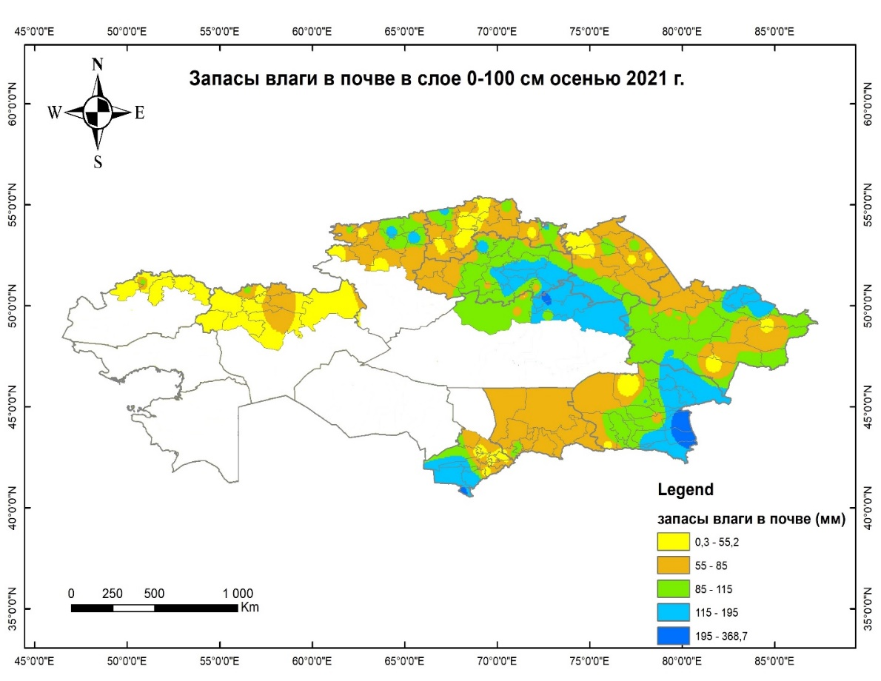

**Рис.1**

**За осенне-зимний период 2021-2022 г.г.** **со 2 декады октября по 2-ю декаду апреля** количество выпавших осадков составило:

***выше нормы*** местами в Западно-Казахстанской области, в западной части Актюбинской области, в восточной части и местами в центре Карагандинской области, на юго-западной окраине Павлодарской области, в горной зоне Восточно-Казахстанской области и в южной части Жамбылской области;

***ниже нормы*** в Северо-Казахстанской области, в западной части Карагандинской области и местами в зоне южного Прибалхашья в Алматинской области;

***около нормы*** на остальной территории Казахстана (рис 2).

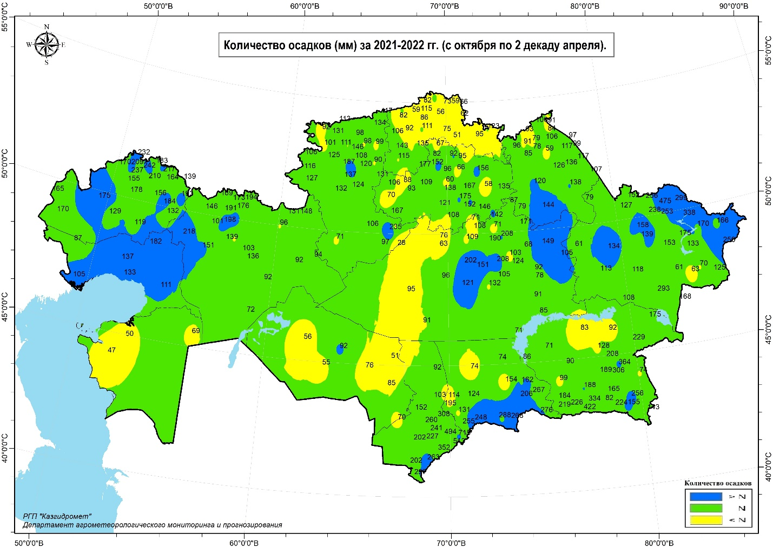

**Рис.2**

На момент окончания второй декады апреля снежный покров растаял повсеместно по всей республики, за исключением местами горных районов на юге и юго-востоке Казахстана. На текущий момент почва по всей территории республики была талая вследствие существенного повышения температурного фона.

**Прогноз метеорологических условий на май месяц.**

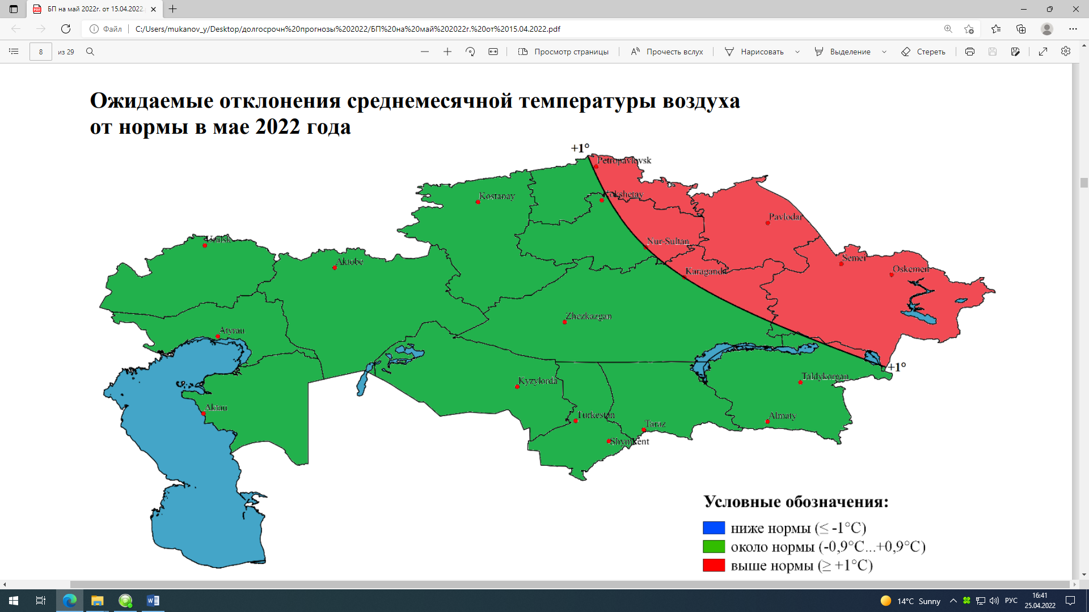

**Рис.3**

В **мае** средняя за месяц температура воздуха ожидается около нормы на большей части РК, выше нормы на 1°С - в Павлодарской, Восточно-Казахстанской, в восточной половине Северо-Казахстанской и Акмолинской областей, на северо-востоке Карагандинской области (рис.3).

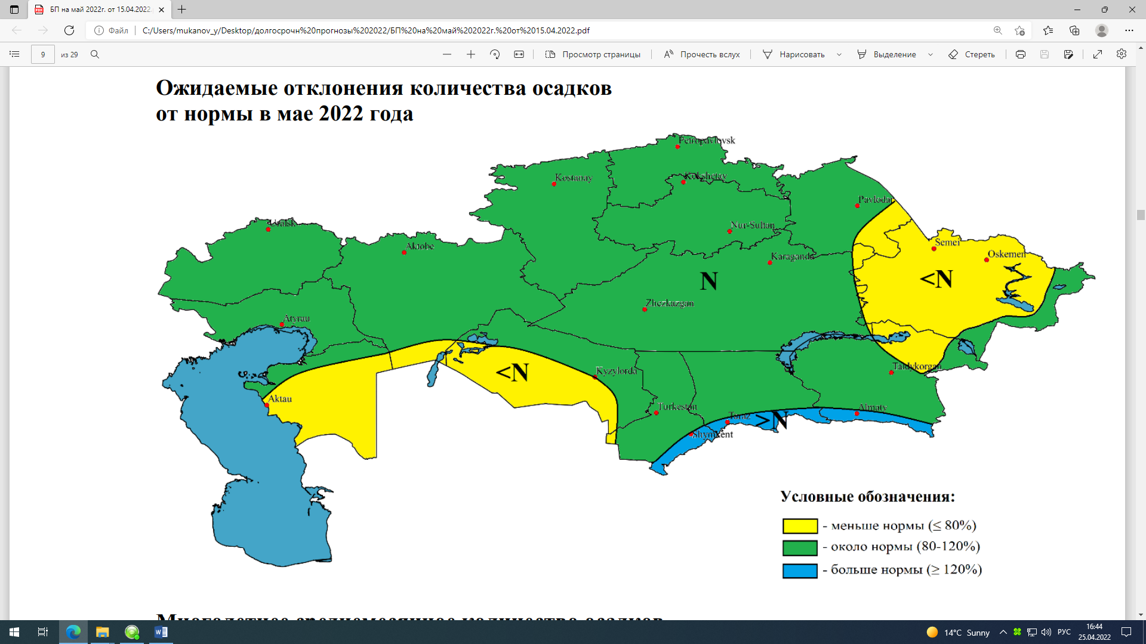

**Рис.4**

Количество осадков **в мае** предполагается около нормы на большей части территории республики, меньше нормы - на большей части Мангистауской, Восточно-Казахстанской областей, на юго-западе Кызылординской, на крайнем юге Актюбинской, на северо-востоке Алматинской, на юго-востоке Павлодарской области, больше нормы - в горных и предгорных районах Алматинской, Жамбылской и Туркестанской областей (рис. 4).

**Прогноз запасов влаги в почве к началу посевных работ**

**весной 2022 г.по территории Казахстана.**

Прогнозируемые погодные условия в мае месяце на преобладающей территории Казахстана за исключением востока страны в основном ожидаются благоприятными для влагонакопления в метровом слое почвы.

Повышенный температурный фон на востоке страны, в Павлодарской области, а также в восточной половине Северо-Казахстанской, Акмолинской области и на северо-востоке Карагандинской области будет способствовать повышенному интенсивному испарению влаги с поверхности почвы, что в дальнейшем приведет к дефициту влагозапасов в почве. Более благоприятные погодные условия ожидаются в других регионах возделывания сельскохозяйственных культур (рис. 6).

Расчеты показывают, что влагообеспеченность полей по территории Казахстана перед весенне-полевыми работами ожидается:

- ***от оптимального до удовлетворительного уровня*** – в Акмолинской, Восточно-Казахстанской области;

**-**  ***недостаточной*** – в Западно-Казахстанской области;

*-* ***удовлетворительной -*** в Актюбинской, Северо-Казахстанской, Костанайской и Павлодарской областях;

**-** ***оптимальной*** - в Карагандинской и Алматинской области (рис. 7).

В **Западно-Казахстанской области** перед весенне-полевыми работами согласно данным наблюдательной сети РГП «Казгидромет» по наблюдательным участкам ЗПВ ожидается в основном недостаточными в метровом слое почвы, что составит 18,7-69,3 % от НПВ (наименьшая полевая влагоемкость). Недостаточные условия увлажнения ожидаются в окрестности станций Уральск (80-90 мм, 42,5% от НПВ), Дарьинск (60-70 мм, 43,3% от НПВ) и местами около станции Погодаево (35-45 мм, 18,7% от НПВ, агрофон: зябь) Байтерекского района, в Таскалинском (75-85 мм, 41,2% от НПВ) районе, вблизи АМП Анкатинский (75-85 мм, 44,7% от НПВ) и местами у МС Федоровка (90-100 мм, 47,2% от НПВ, агрофон: оз.рожь) Теректинского района и местами на наблюдательных участках МС Чингирлау (50-60 мм, 40,7% от НПВ, агрофон: зябь) Чингирлауского района. В остальных районах прогнозируются удовлетворительные влагозапасы в пределах 78-138 мм или 50,5-69,3% от НПВ (таблица 2).

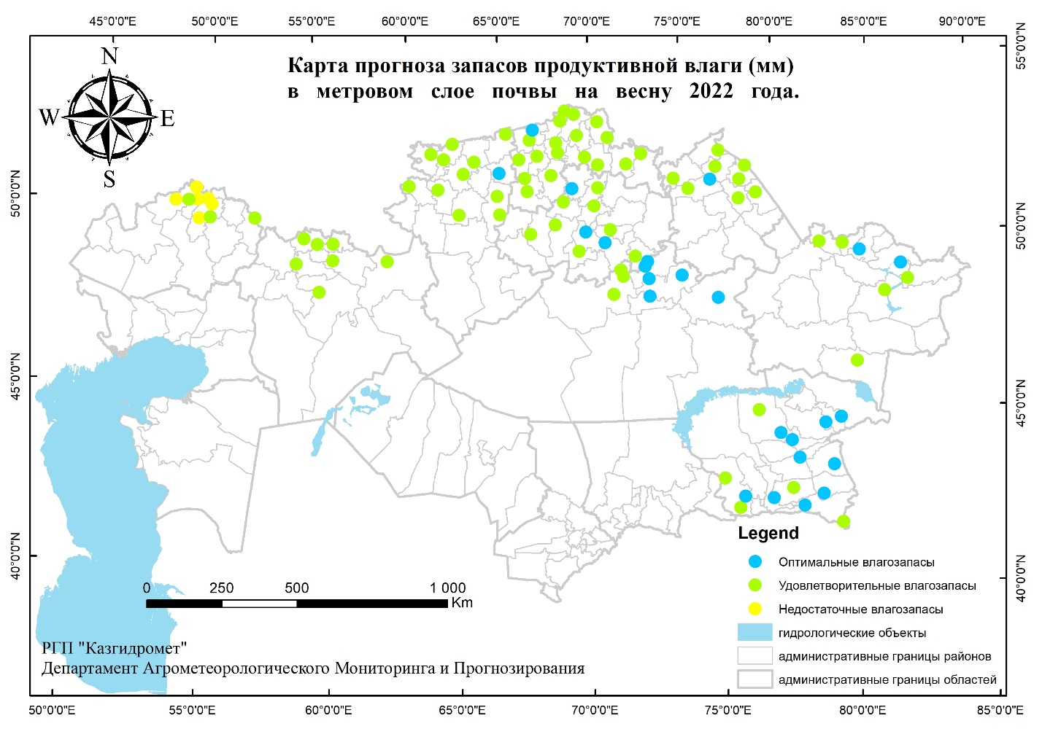

**Рис. 7**

В **Актюбинской области** влагозапасы в метровом слое почвы прогнозируются удовлетворительными в пределах 49-159 мм или 53,2-79,9% от НПВ. В Хромтауском районе прогнозируемые удовлетворительные запасы продуктивной влаги (ЗПВ) составят 149-159 мм (70,8 % от НПВ), в Мугалжарском – 49-59 мм (53,2 % от НПВ), в Айтекебийском – 105-115 мм (58,2 % от НПВ), в Каргалинском – 137-147 мм (69,8 % от НПВ), в Мартукском районе 105-136 мм (66,8-79,9 % от НПВ) и в Алгинском – 72-82 мм (55,9 % от НПВ).

В **Акмолинской области,** прогнозируемые ЗПВ в метровом слое почвы, характеризуются в основном как удовлетворительные в пределах 121-172 мм или 64,4-77,8% от НПВ. Оптимальные условия влагонакопления протекали в Астраханском (130-140 мм, или 89,1% от НПВ), Зерендинском (159-169 мм или 85,1% от НПВ), Целиноградском (164-174 мм или 109,2% от НПВ) и местами в Шортандинском (по стерне 159-169 мм или 86,5% от НПВ) районе, в остальных районах ожидаются удовлетворительные ЗПВ. В Аршалинском районе прогнозируемые значения ЗПВ составляют 121-136 мм (64,4-67,2 % от НПВ), в Атбасарском районе 149-159 мм (71,8 % от НПВ), в Сандыктауском районе 127-141 мм (71,8-73,7 % от НПВ), в Бурабайском районе 150-160 мм (77,3 % от НПВ), в Егиндыкольском районе 137-168 мм (67,8-77,8 % от НПВ), в Буландинском районе 154-172 мм (70,8-74,4 % от НПВ) и в Жаксынском районе 143-153 мм (71 % от НПВ), а также частично в Шортандинском районе (агрофон: пар – 132-142 мм или 72,1% от НПВ).

В **Северо-Казахстанской области** в основном ожидается преобладание удовлетворительных условий увлажнения почвы от 88 мм до 213 мм (52,1-77,7% от НПВ), за исключением окрестностей станции Пресновка Жамбылского (150-160 мм или 86,7% от НПВ) района, местами у станции Возвышенка (агрофон: пар – 153-163 мм или 83,6% от НПВ) Жумабаевского района и около станции Благовещенка (агрофон: пар – 149-159 мм или 85,9% от НПВ) Жамбылского района, где прогнозируются оптимальные условия влагонакопления в почве.

В **Павлодарской области** повсеместно условия увлажнения в метровом слое почвы ожидаются удовлетворительными в пределах 57,9-78,2 % от НПВ (74-130 мм), за исключением окрестностей станции Актогай (агрофон: стерня – 94-104 мм или 103,1% от НПВ) Актогайского района, где прогнозируются оптимальный уровень влагозапасов. В Каширском районе прогнозируемые ЗПВ составят 105-115 мм (68% от НПВ), Успенском 105-130 мм (73,4-78,2 % от НПВ), Иртышском 106-116 мм (57,9 % от НПВ), Шарбактинском 105-123 мм (62,8-67,4 % от НПВ), Актогайском (Жолболды) 74-84 мм (58,6 % от НПВ), Павлодарском 92-102 мм (62,3 % от НПВ) и Железинском районе 110-120 мм (67,7% от НПВ).

В **Костанайской области** оптимальные условия влагонакопления ожидаются в Сарыкольском районе в пределах 152-178 мм или 82,7-91% от НПВ, а также местами в Мендыгаринском (МС Михайловка, агрофон; пар – 171-181 мм или 80,6% от НПВ) и Федоровском (АМП Кеньаральский, агрофон; пар – 152-162 мм или 83,2% от НПВ) районах. Удовлетворительные условия влагонакопления ожидаются в остальных районах Костанайской области в пределах 54-78,1 % от НПВ (93-175 мм).

В **Карагандинской области** оптимальные влагозапасы в метровом слое почвы ожидаются в Бухар-Жырауском (МС Карагандинский СХОС и Корнеевка) 140-218 мм (87,5-90,3 % от НПВ), в Абайском – 107-117 мм (85,1% от НПВ), Осакаровском 148-231 мм (88,7-130,6% от НПВ) и Каркаралинском 192-202 мм (82,9% от НПВ) районах. Удовлетворительные условия увлажнения прогнозируются в Нуринском районе 119-151 мм или 58,2-78,3 % от НПВ.

В **Восточно-Казахстанской области** оптимальные условия влагонакопления в метровом горизонте почвы ожидаются в Глубоковском районе 238-248 мм (89,2% от НПВ) и в районе Алтай – 200-221 мм (95,5-100,6% от НПВ), а также местами в окрестности станции Дмитриевка 94-104 мм (80,8% от НПВ) Бородулихинского района. В остальных районах прогнозируются удовлетворительные влагозапасы от 83 мм до 188 мм или 54.3-72.1% от НПВ.

В **Алматинской области** в основном в большинстве районов прогнозируются оптимальные условия увлажнения от 73 мм до 221 мм (82,2-138,7% от НПВ). Удовлетворительные влагозапасы ожидаются преимущественно в Жамбылском районе (69-215 мм или 53,4-75,7% от НПВ), а также в окрестности станции Нарынкол (127-137 мм или 69,8% от НПВ) Райымбекского района, станции Акжар (63-73 мм или 52% от НПВ) Каратальского района и около станции Шелек (70-80 мм или 72,3% от НПВ) Енбекшильдерского района.

**Директор ДАМП Н. Лоенко**

**Начальник УАП ДАМП Е. Муканов**

***Прогноз составлен в***

***Управлении агрометеорологического прогнозирования***

***Департамента агрометеорологического мониторинга и прогнозирования***

***Адрес: г. Нур-Султан, ул, Мәңгілік ел 11/1, тел. 8 (7172)798354;***

***E-mail: uap@meteo.kz***